Městská policie Plzeň varuje:
Zámek někdy nestačí!

Pokud je to možné, vyhněte se ukládání cenných věcí do sklepních kójí.
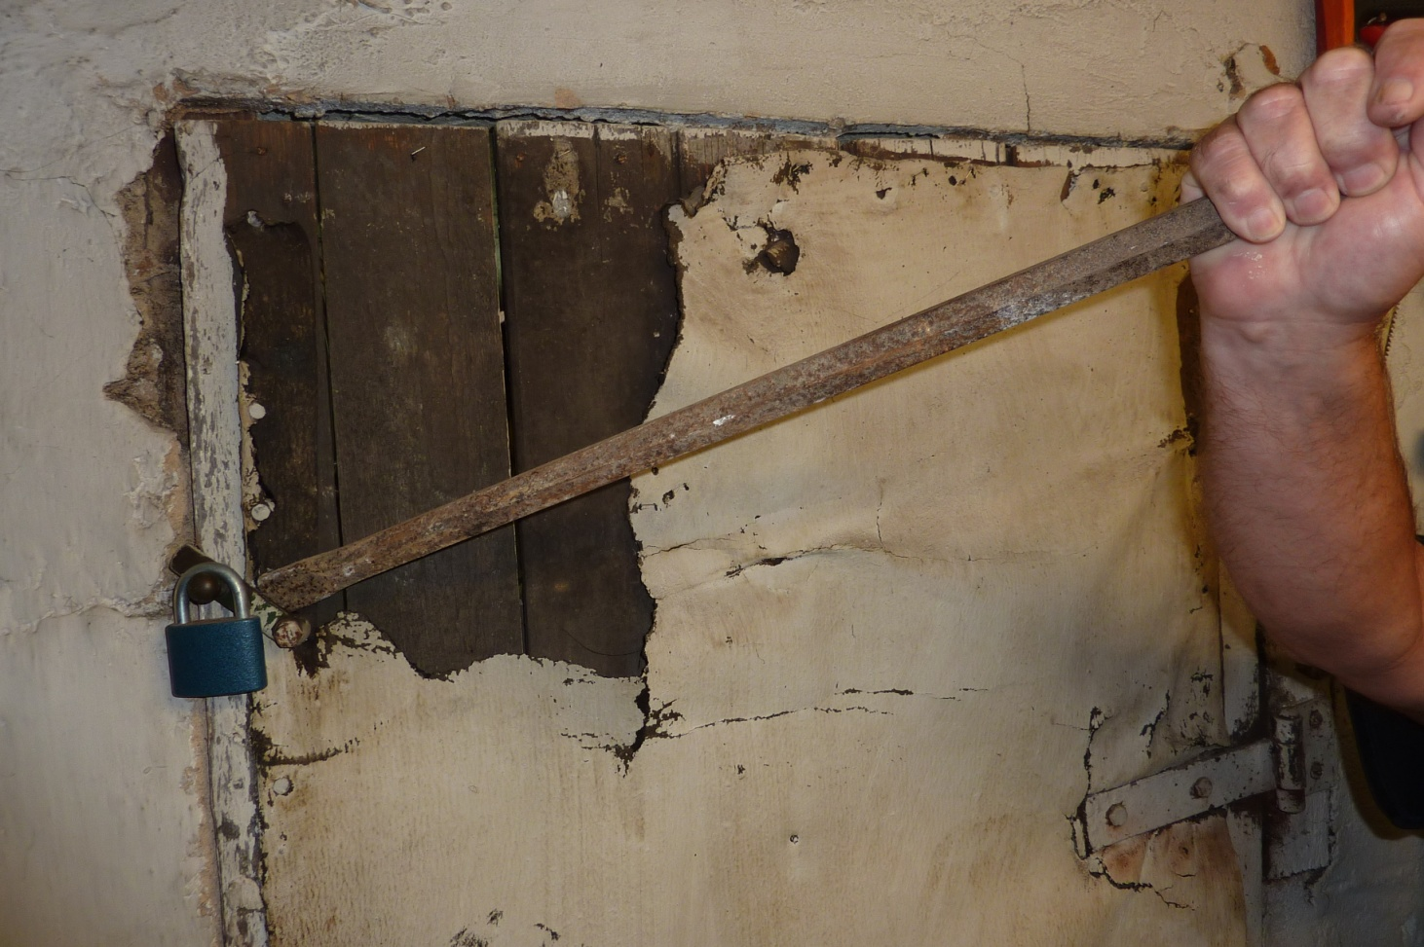

Bezplatná linka tísňového volání: 156

www.mpplzen.cz

www.bezpecnemesto.eu

Městská policie Plzeň varuje:
Zámek někdy nestačí!

Pokud je to možné, vyhněte se ukládání cenných věcí do sklepních kójí.

Bezplatná linka tísňového volání: 156

www.mpplzen.cz

www.bezpecnemesto.eu

